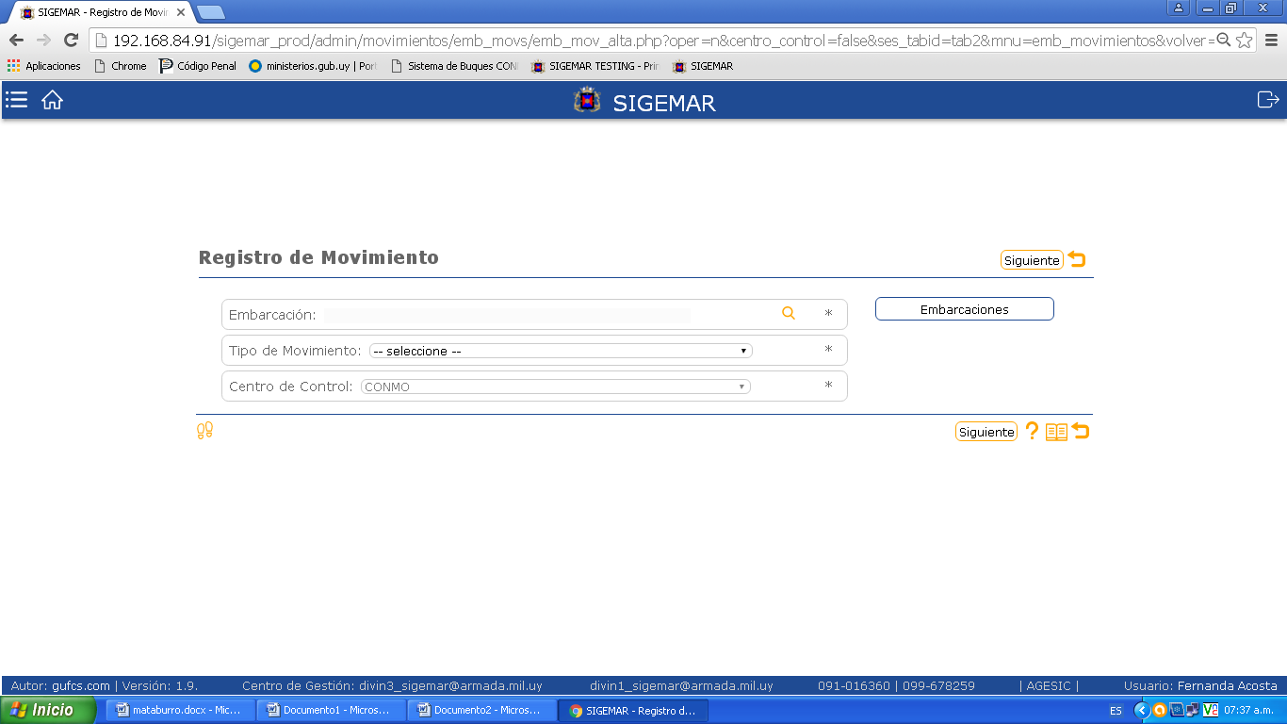
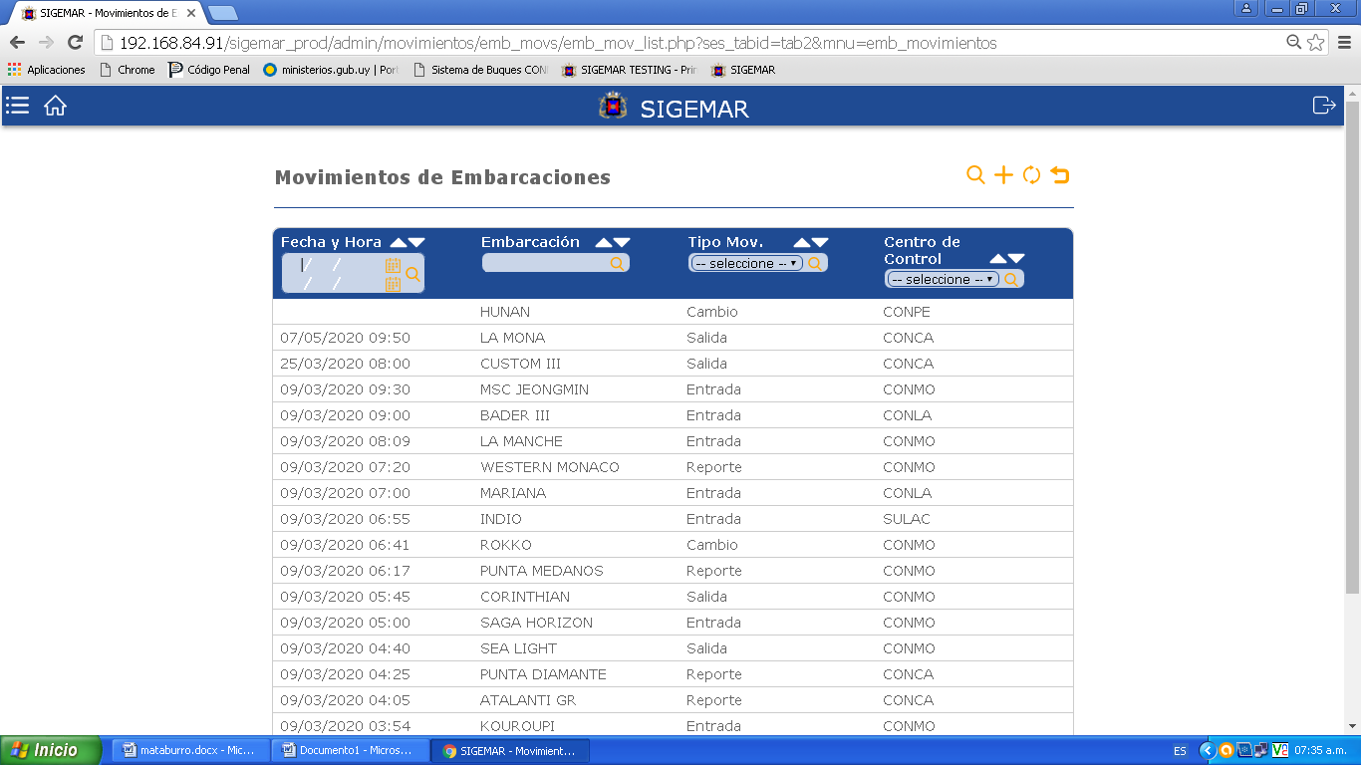
Dar de alta nuevo movimiento de embarcación

Ingresar nombre de embarcación pre cargada

Seleccionar tipo de movimiento

- Si el Buque proviene del Este con destino Puerto de Montevideo, el mismo debe ser ingresado como movimiento de “ENTRADA” por CONLA o CONPE, siendo CONMO quien ingresa el través del mismo, cuando se reporta con este Centro, para luego ingresar los datos de pilotaje y maniobra del Buque.

- Los campos que tiene un * son CAMPOS OBLIGATORIOS, el sistema no permitirá guardar un registro que no tenga dichos campos completos.

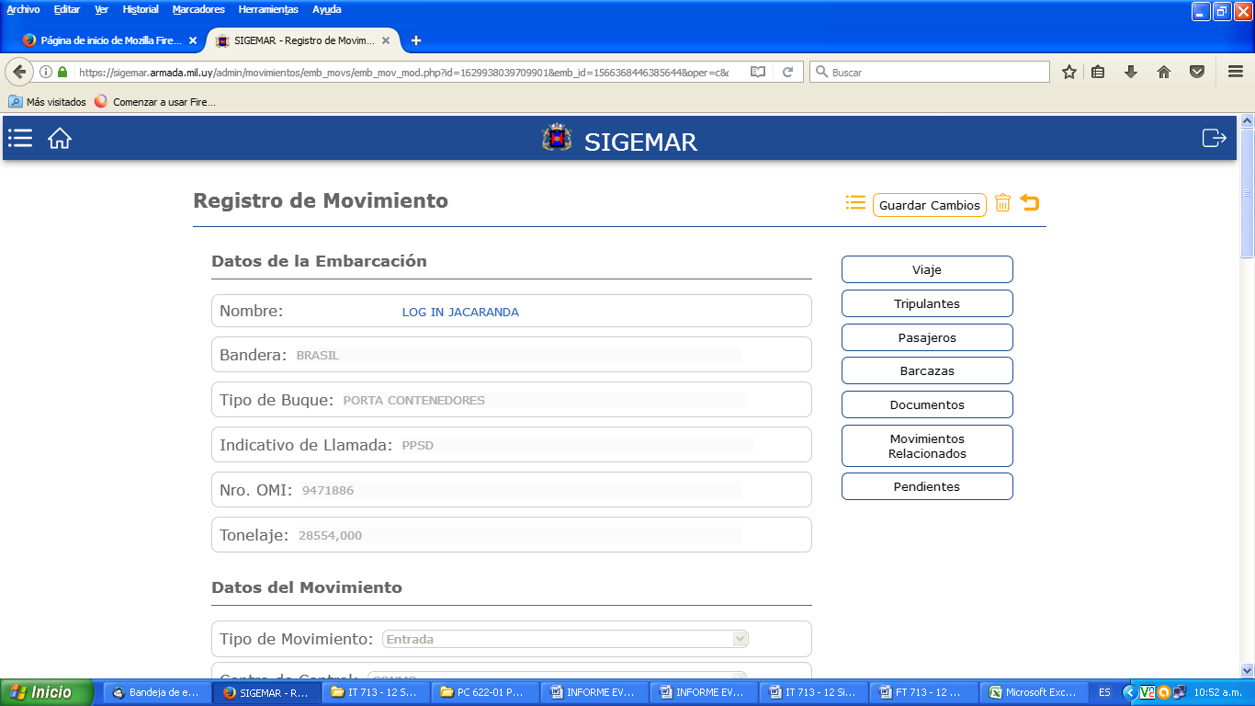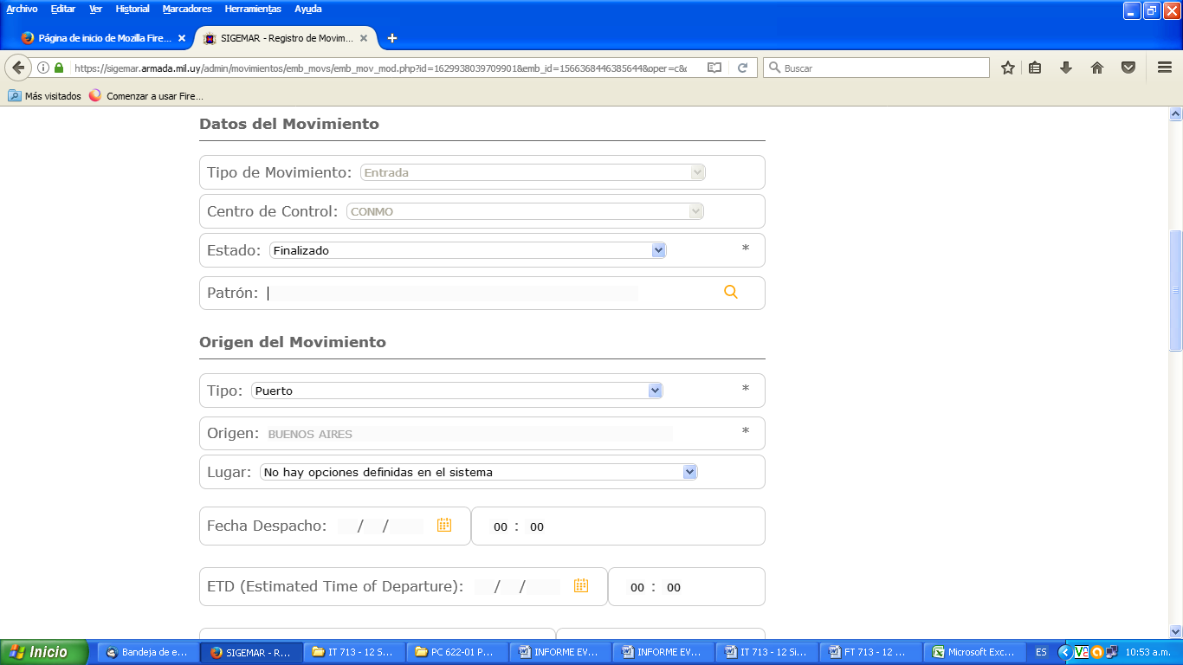
Seleccione origen del movimiento (Puerto, Alta mar, Zona de Pesca)

Datos pre-cargados en el sistema, una vez dado de alta el buque

- En el movimiento de lancha de tráfico dentro de puerto, como también las que operan en Zonas se ingresa la fecha y hora del despacho mensual de la misma.
- Si es una salida de buque de pesca, cabotaje, y ultramar se debe ingresar el GFH en el cual fue despachado.
- En los movimientos de entrada, salida y Cambios como también los de Zona se agrega lugar de atraque si es una entrada o si es salida lugar de desatraque.
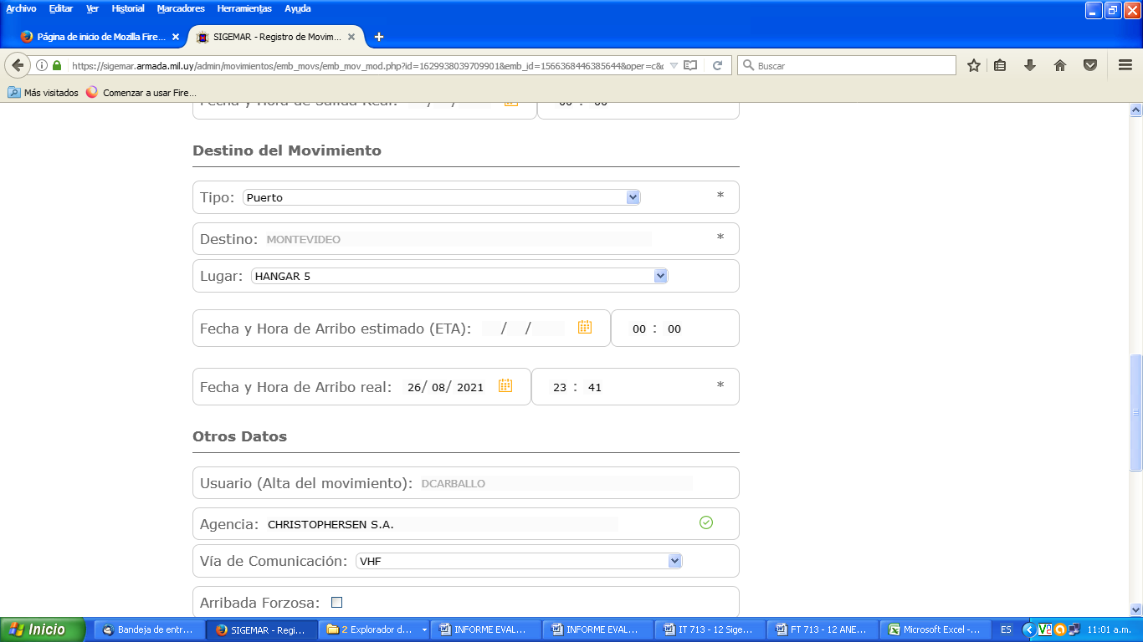Si al relevar el turno el operador recibe una maniobra en ejecución, una vez finalizada la misma, deberá modificar su estado en el Sistema.
Se agrega Lugar de Atraque, Muelle

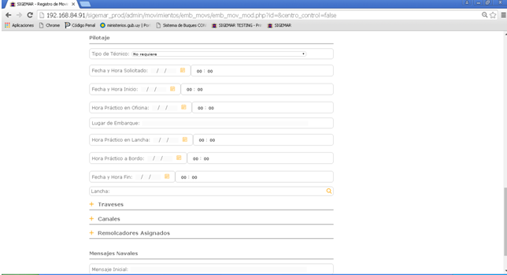
- Si es una salida de lancha de trafico a zona, ingresar operativa, cantidad de pasajeros y cantidad de tripulantes en observaciones.
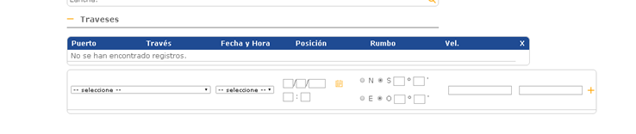
Lancha que embarca el Práctico
Ingresar horarios proporcionados por el Práctico en maniobra

Posición en la cual se reporta el Buque

Se ingresa fecha y hora del través
Se debe ingresar el Puerto que este pre cargado más próximo al punto de reporte para luego ingresar el traves Ej: Montevideo -Punta Brava

Velocidad

Rumbo

Posición en la cual se reporta el Buque

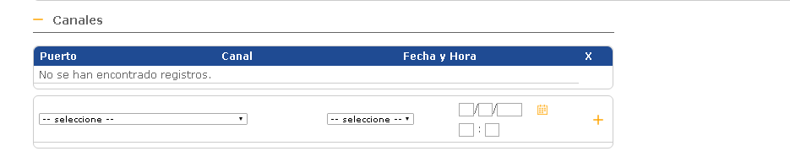
- Una vez ingresado los datos anteriormente detallados el operador deberá hacer click en el símbolo de + ubicado en el externo derecho la pantalla, de lo contrario los datos no quedaran guardados.
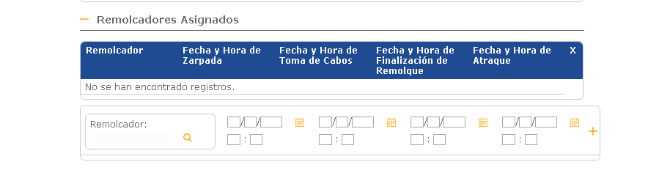

Ingresar nombre de remolcador asignado a la maniobra (se encuentran pre cargados en el sistema)

Ingresar horarios de maniobra proporcionados por el remolcador

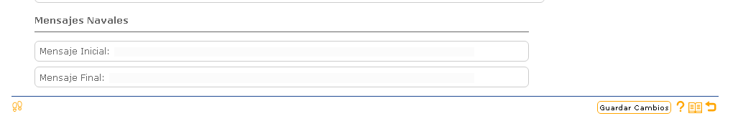
- Una vez ingresado los datos anteriormente detallados el operador deberá hacer click en el símbolo de + ubicado en el externo derecho de la pantalla, de lo contrario los datos no quedaran guardados.
Ingresar GFH M/N

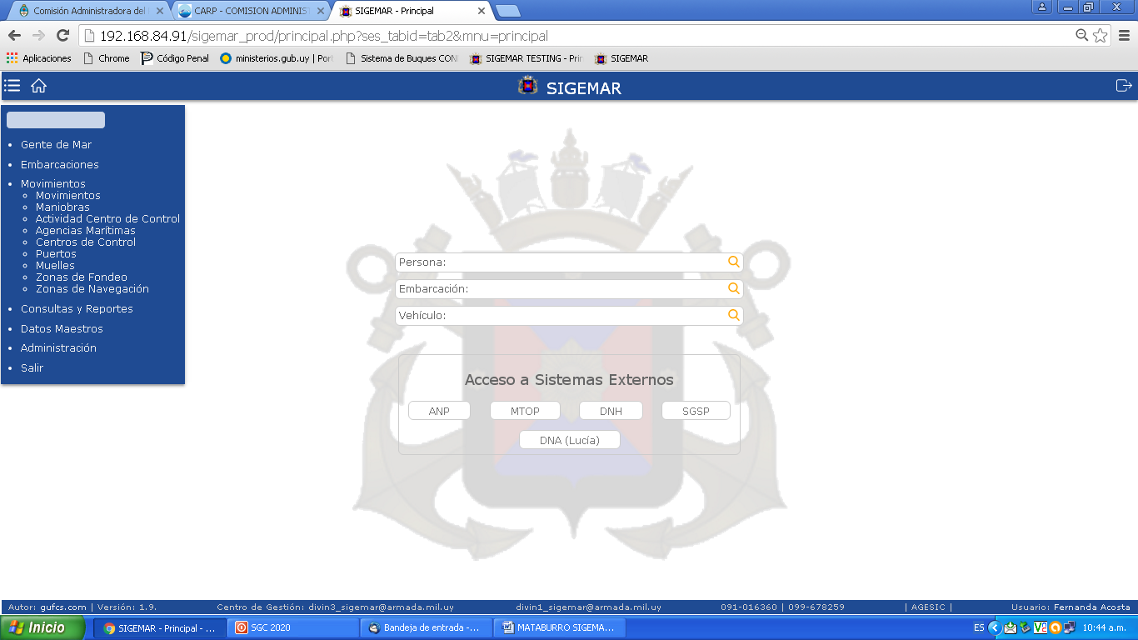
- Una vez ingresados los datos anteriormente mencionados el operador deberá hacer click en la opción guardar cambios; de esta manera la maniobra quedara guardada e ingresada en el sistema.
Refiere a movimiento de embarcaciones: Entrada, Salida, Reporte y/ Cambio
Refiere a maniobras de embarcaciones: Alije y/o toma de combustible
Opción que permite filtrar y/o exportar información.
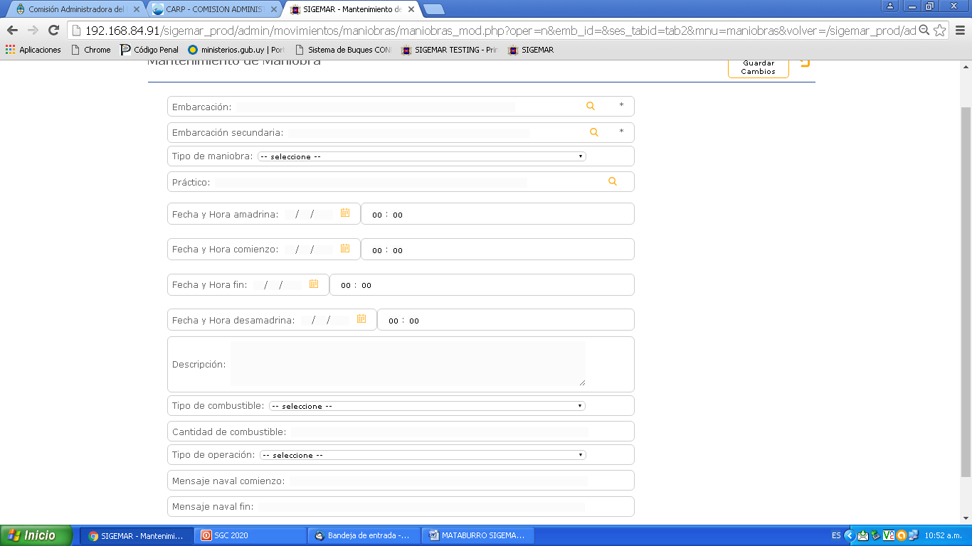
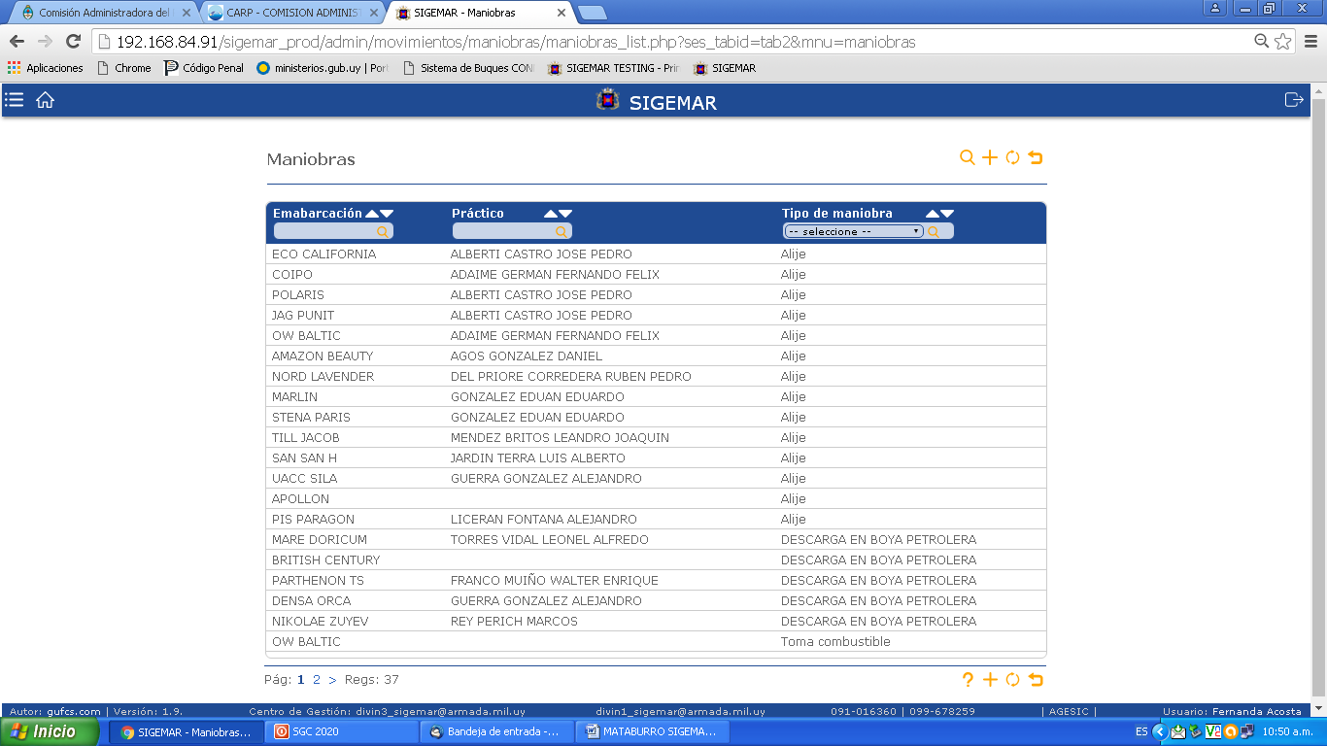
Ingrese nombre de Práctico, si así lo requiere la maniobra

Seleccione tipo de maniobra (pre cargado en el sistema)

Ingresar nombre de la otra embarcación

Ingresar nombre de Buque Madre

Dar de alta nueva maniobra de embarcación

GFH M/N Comienzo y finalización

- Completar los campos con la información referente a la operativa realizada; fecha y hora de comienzo, amadrine, finalización y desamadrine
- Descripción: ingresar información referente a Osro, Premo abordo, canal de operativa, etc

